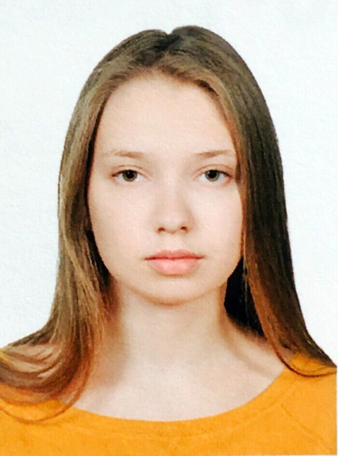

**Карпенко Дарья Алексеевна**

Дата рождения: 23.07.1999

Место жительства: Москва, ул. 1-й Саратовский проезд 7

Телефон: 8-917-553-24-39

E-mail: [Daria.emely@list.ru](mailto:Daria.emely@list.ru)

# Образование:

## *Среднее полное*

МБОУ СОШ № 30

## *Высшее*

НИУ ВШЭ (ГУ-ВШЭ)

# Опыт работы:

С октября 2016 по март 2017: - Телеканал РБК (стажер-аналитик)

# Языки:

Русский язык (родной)

Английский язык (средний)

Немецкий язык (начинающий)

# **Хобби & Интересы**:

Путешествие; чтение книг, политических журналов, газет; игра на музыкальных инструментах (фортепиано, гитара). Всегда люблю обучаться чему-то новому.